SERVICIOS EN RED – 2º SMR
Boletín Ejercicios Tema 1: Introducción

1. Averigua tu dirección física y tu dirección IP. ¿Cuánto ocupa cada una (en bits y
en bytes)? Pasa ambas a binario.

MAC: 00:e0:4c:f0:00 a binario IP:127.0.0.1

2. Averigua la IP de uno de tus servidores DNS.

10.2.1.254

3. Desde tu equipo, realiza tres peticiones: una como cliente web, otra como cliente
DNS y otra como cliente DHCP. Averigua, para cada una de las peticiones
anteriores, qué puerto ha sido utilizado en tu equipo, y a qué puerto del servidor
se dirige cada una de las peticiones. Puedes ayudarte empleando el comando
netstat –nba o un analizador de red.

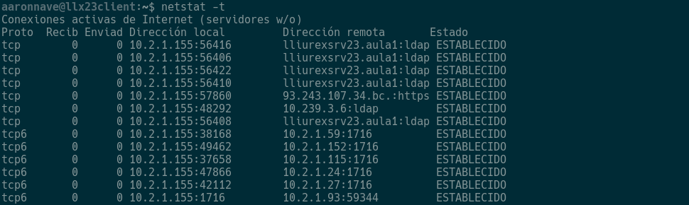

4. Si un servidor no funciona durante un tiempo (avería, mantenimiento...), ¿puede
un cliente enviarle peticiones? En caso afirmativo, ¿las peticiones llegan al
servidor? En caso negativo, ¿por qué no?

Si, pero no funcionara pero no respondera y mostrara el error HTTP 503 (Servicio no disponible)
indicando que no esta listo para procesar la información

5. ¿Qué ocurre si un cliente lanza una petición a un servidor, y ésta se pierde por el
camino? ¿Qué ocurre si un servidor responde a un cliente, y la respuesta se
pierde por el camino?

Que esta no llega al servidor mostrando un error de timeout dando la imposibilad de cargar el recurso. Si en es el caso contrario pasara igual siendo de que el cliente no le llegara ninguna respuesta pero las variantes de problemas pueden ser distintas, una perdida de datos, un retraso de conexión o un reintento de respuesta

6. En la comparativa entre C/S y P2P, se ha especificado que en un servicio P2P
cada equipo funciona a la vez como cliente y como servidor. Si eso es cierto,
¿por qué al conectarnos al emule aparece una "lista de servidores"?

Es porque en parte es c/s cuando se trata el servicio a un servidor y en otra parte es p2p en la compartimiento del archivo

7. Captura unas cuantas tramas Ethernet empleando Wireshark. Analiza una trama
concreta e indica qué se encuentra dentro de la cabecera Ethernet, especificando
el nombre del campo, su tamaño y su valor. Anota la IP origen y la IP destino de
la trama, así como el puerto origen y destino. ¿Cuánto ocupa la cabecera
Ethernet? ¿Y la cabecera IP? ¿Y la cabecera TCP/UDP? ¿Y la zona de datos?
¿Qué porcentaje de la trama total corresponde a datos?

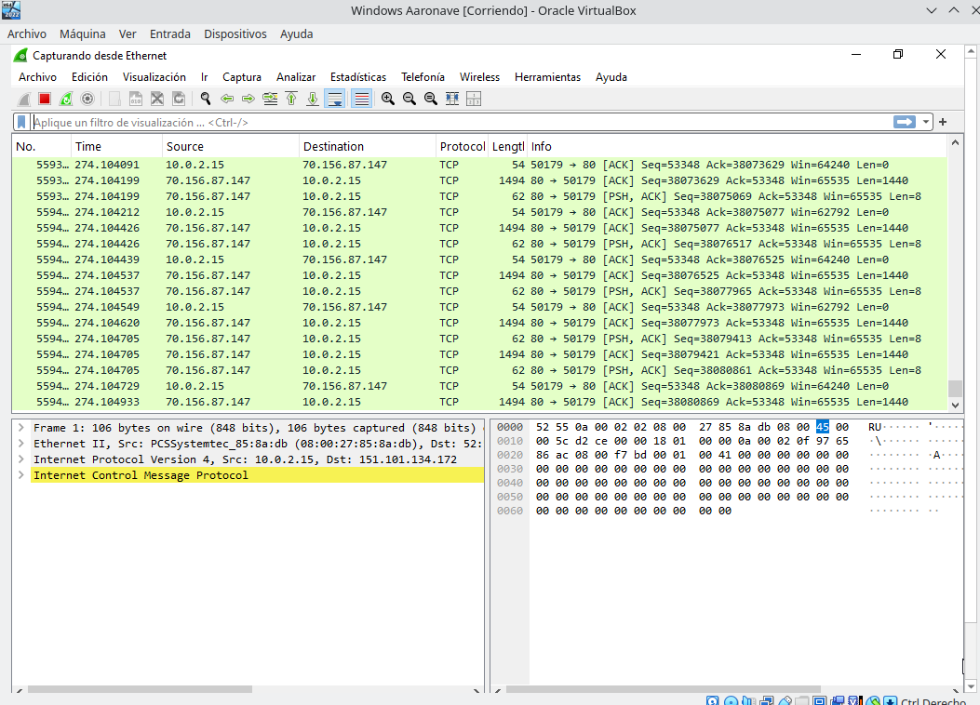
La primera es su tamaño
Su tamaño actual es Ehetrnet II y me dice los bytes
la cabacera es internet protocol
la cabecera tcp/udp es la ultima linea

